Beszámoló a Genetika Táborról
Cikket készítette: Boncz Dániel
Az idei 2020-2021-es tanévben került megrendezésre június 16-22 között az első GENETIKA TÁBOR. A tábor kitalálója, szervezője és lebonyolítója Boncz Dániel biológiatanár volt. A továbbiakban az Ő beszámolója olvasható.
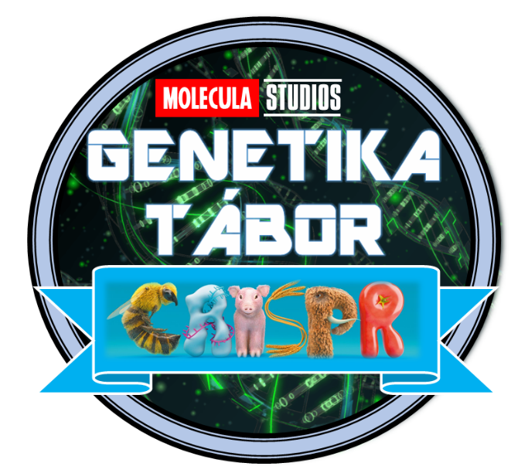
A genetika tábor gondolata a második félév vége felé fogalmazódott meg bennem. Az idei tanév döntő zömmel online tanrendjében különösen felértékelődött a személyes kapcsolatot igénylő, gyakorlatias jellegű oktatás. Ezért is éreztem szinte nélkülözhetetlennek egy ilyen tábor megszervezését. A táborban 18 fő vett részt, döntő zömmel a 11. évfolyam biológia fakultációsai és két 10. évfolyamos diák. A következő diákok vettek részt a táborban: Balogh Boglárka, Budai János Mátyás, Gulás Rebeka, Havranek Evelin, Horváth Laura, Karsai Kinga, Kovács Bence, Kovács Enikő, Kovács Sára, Ruzsics Kitti Nikol, Németh Boglárka, Pirzsók Hanna, Vass Gergely, Sabjanics Zorka, Balatoni Bori, Bíró Zoé, Kiss Sarolta, Németh Balázs.
A részvételi díj 5000 Ft volt. A „Jövőnkért Alapítvány” anyagi támogatásával számos anyag és eszköz került beszerzésre, mely még felejthetetlenebbé tette a tábort. Többek között a diákok kaptak egy jegyzetfüzetet, tollat, egy egyedi nyomtatású pólót és kitűzőt, utóbbi kettő a tábor logójával is el volt látva. A tábor logója látható az alábbi képen.
A genetika tábor céljai közt szerepelt:
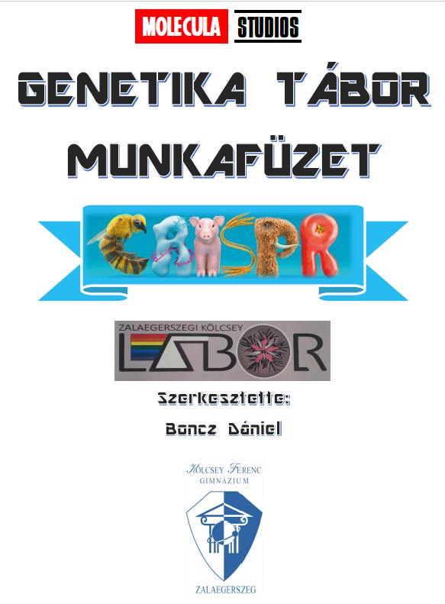
- az online tanítás következtében a gyakorlati képzések pótlása
- a molekuláris biológia rendszerek modellezése játékos módszerekkel
- biológia kísérletek tervezése, kivitelezése
- genetika ismeretek bővítése, modern genetika távlatainak ismertetése
- emelt szintű érettségi felkészítés
Az 5 napos tábor során a diákok egy egyedi készítésű 64 oldalas munkafüzetből követhették nyomon a foglalkozások menetét, mely rengeteg elméleti részen kívül feladatokat, a 9 állomásos forgószínpadszerű gyakorlatok leírásait, különböző LEGO modellek építési kivitelezését, a szívboncolás és szemboncolás menetét, az emberi inzulin modellezését, valamint a a DNS kivonásának kísérleti leírását is tartalmazta. A munkafüzet címoldala látható az alábbi képen.
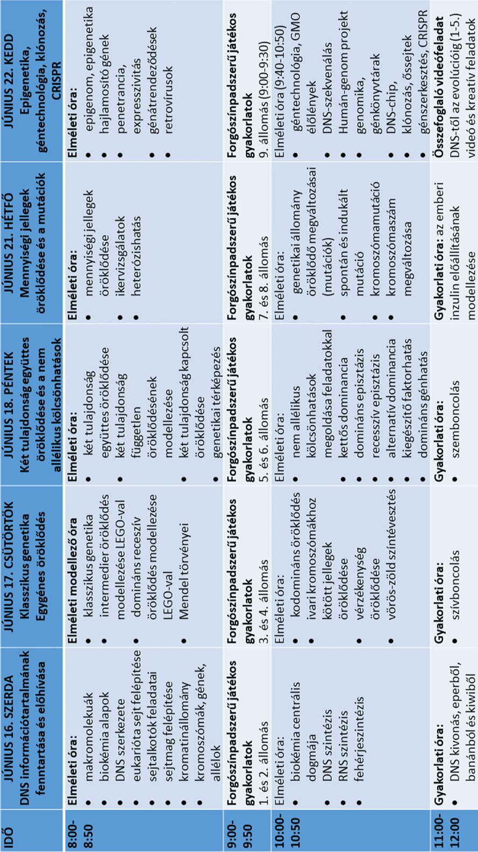
Az alábbi táblázat tartalmazza a genetika tábor teljes programtervezetét.
Az alábbi táblázat pedig a forgószínpadszerű játékos gyakorlatok állomásait tartalmazza.
- ÁLLOMÁS  Sejtosztódás modellezése:  mitózis és meiózis feladatmegoldás mozaik animációk segítségével (tablet) | - ÁLLOMÁS  DNS modell építése LEGO-ból majd az általa kódolt fehérje aminosavsorrend-jének kirakása LEGO figurákból | - ÁLLOMÁS  Biokémiai kísérlet: keményítő emésztés amilázzal (mikropipetta és mikrocentrifuga és eppendorf csövek)
- ÁLLOMÁS  Epigenetika és CRISPR génszerkesztés videó megtekintése (tablet) | - ÁLLOMÁS  LEGO modellek építése: űrállomás, űrbányászat robot, kutató űrterepjáró és genetika labor építése | - ÁLLOMÁS  Eukarióta sejt /biológia oxidáció/fotoszintézis PUZZLE A4-es méretben
- ÁLLOMÁS  Emberi öröklődés (családfaelemzés) és géntechnológia online feladatmegoldás (tablet) | - ÁLLOMÁS  Genetika történetének illusztrálása és a mutációk típusainak bemutatása LEGO segítségével | - ÁLLOMÁS  Mikroszkópos gyakorlatok: szövettani metszetek vizsgálata

A táblázatok mellett a képek jobban illusztrálják, milyen érdekes feladatok kerültek megoldásra ezeken az állomásokon.

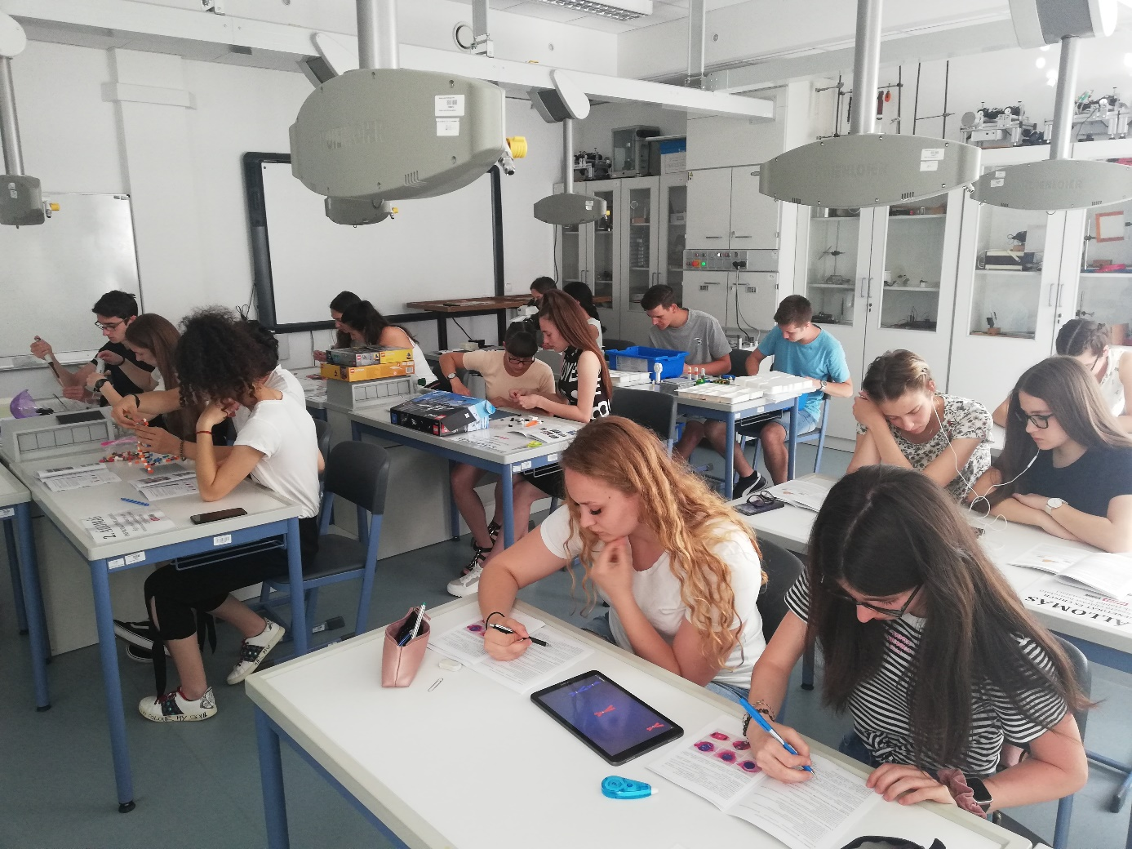
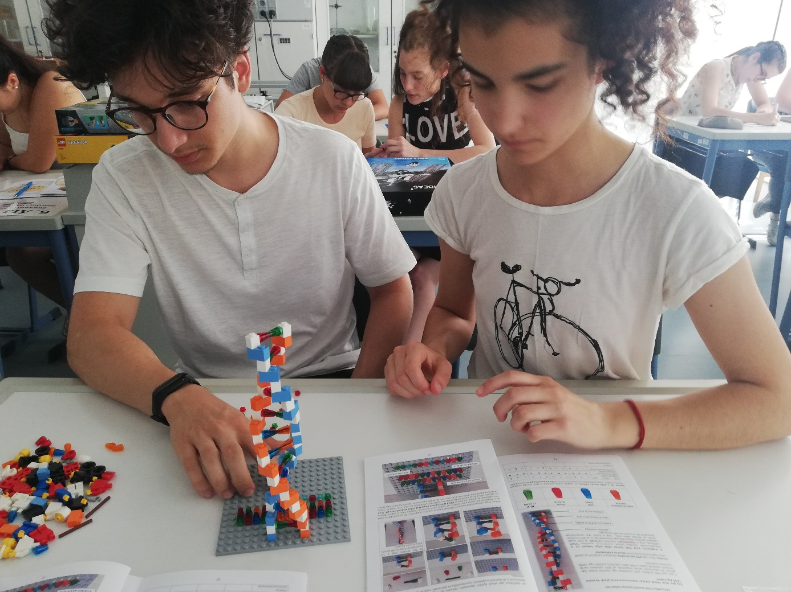
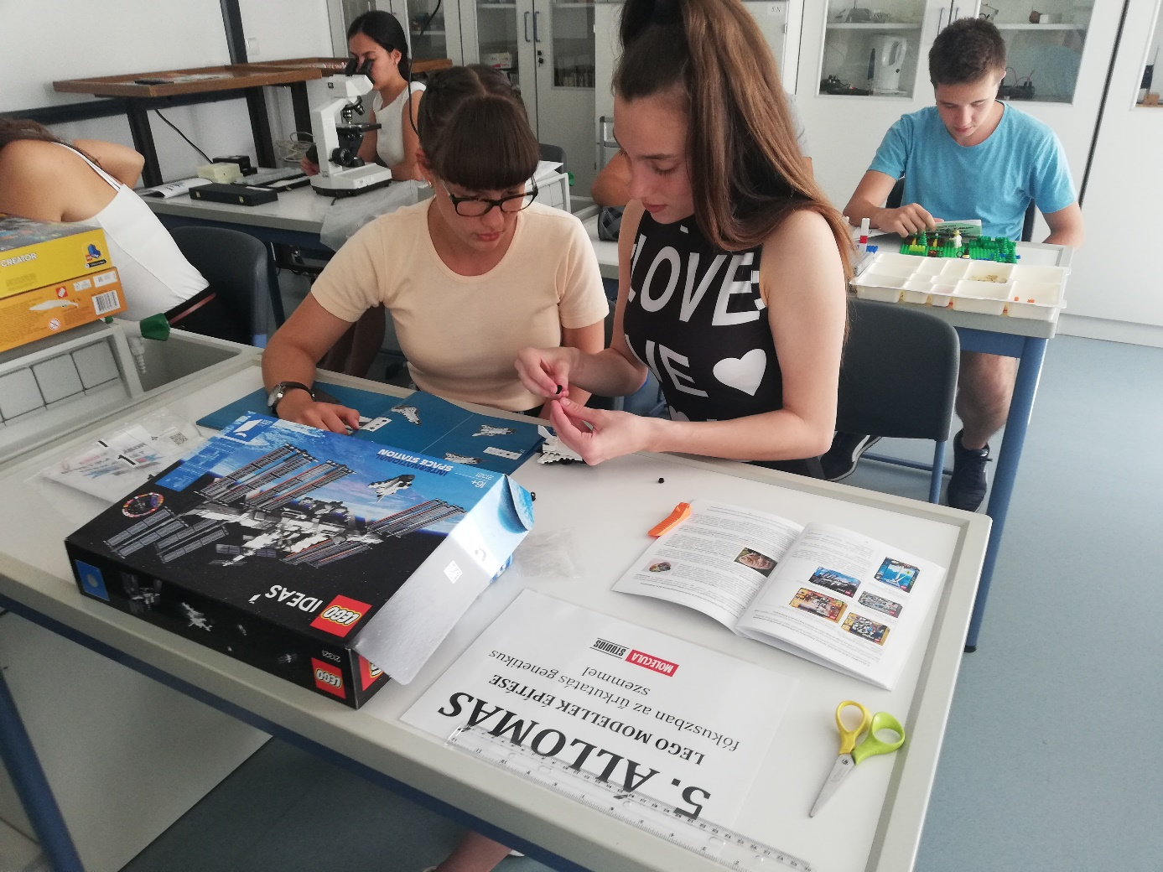
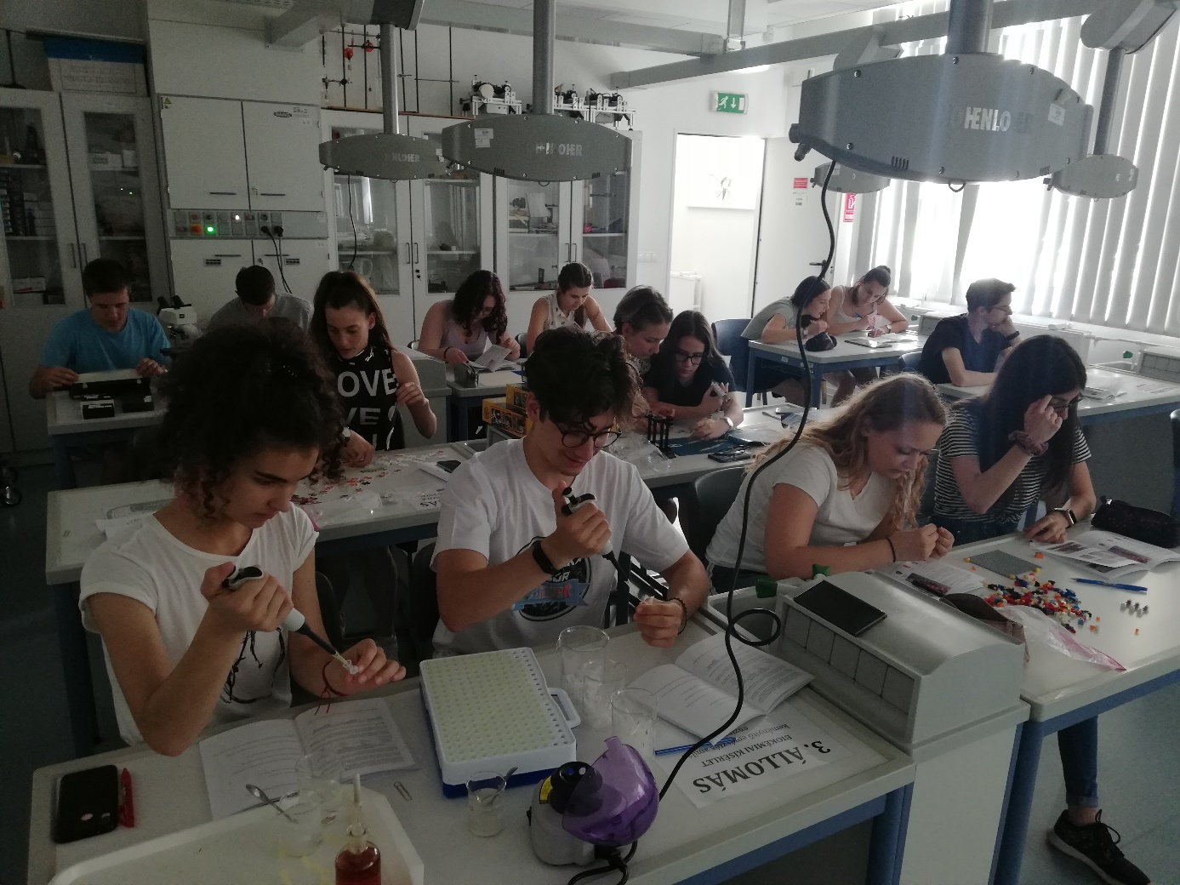
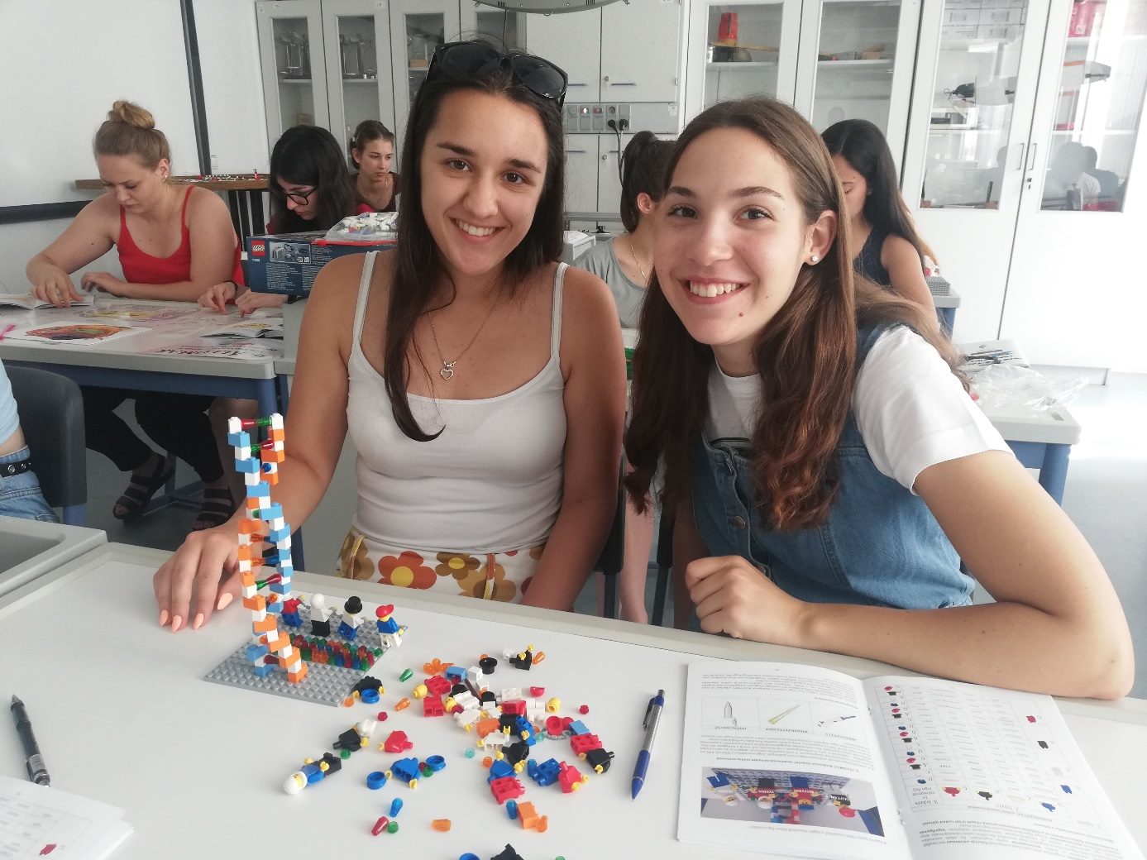
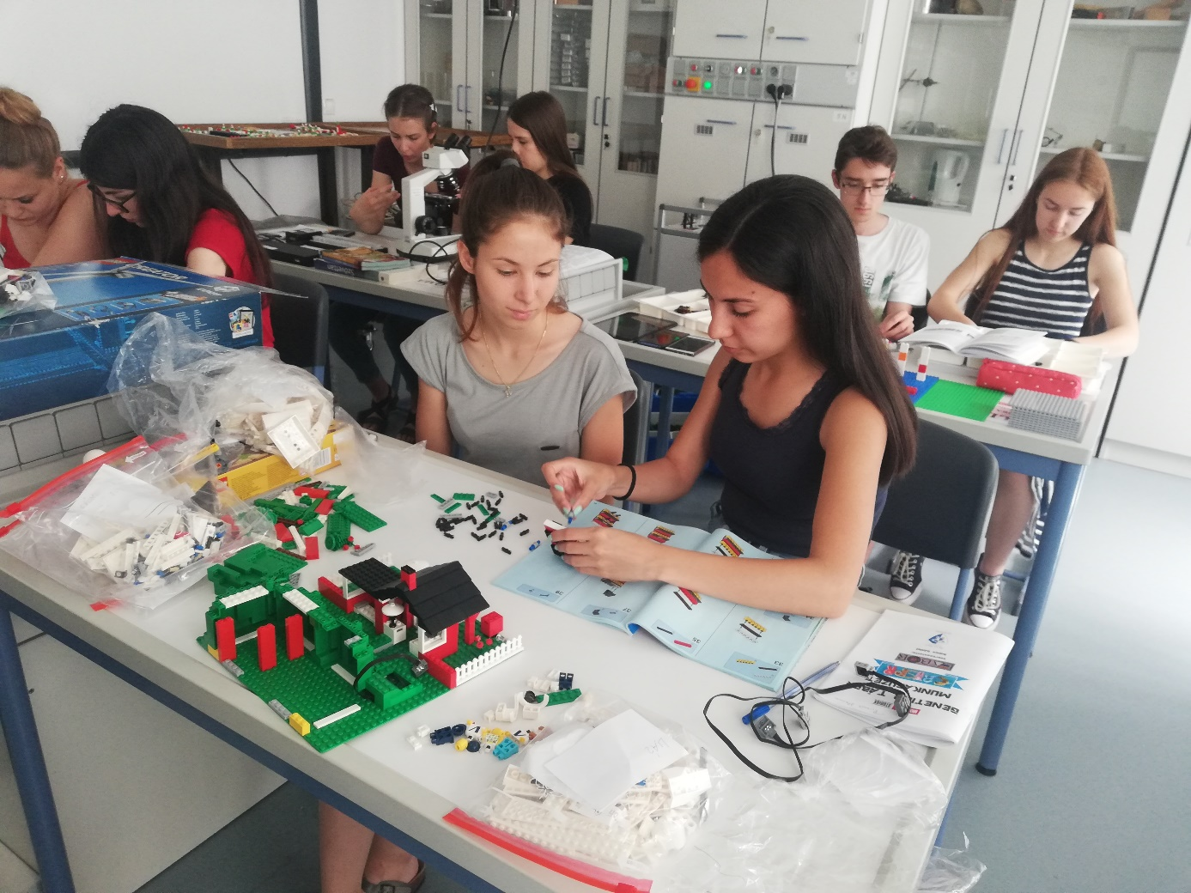
A tábor első napjának fő attrakciója a DNS kivonása volt eperből és kiwiből. Az alábbi képeken a diákok a kicsapódott DNS-t tartalmazó kémcsőveket fogják.
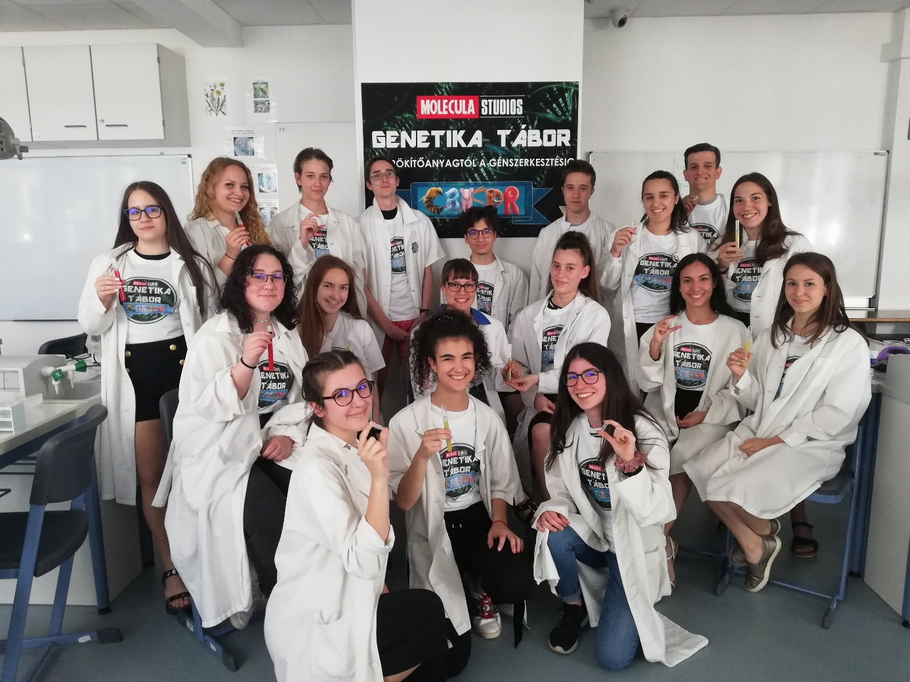
Az alábbi képek pedig a szívboncoláskor készültek.
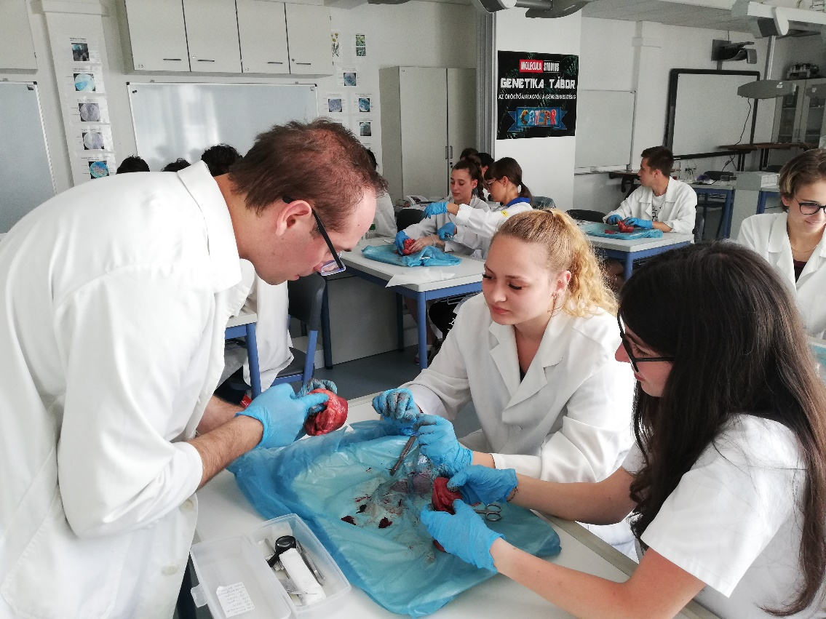
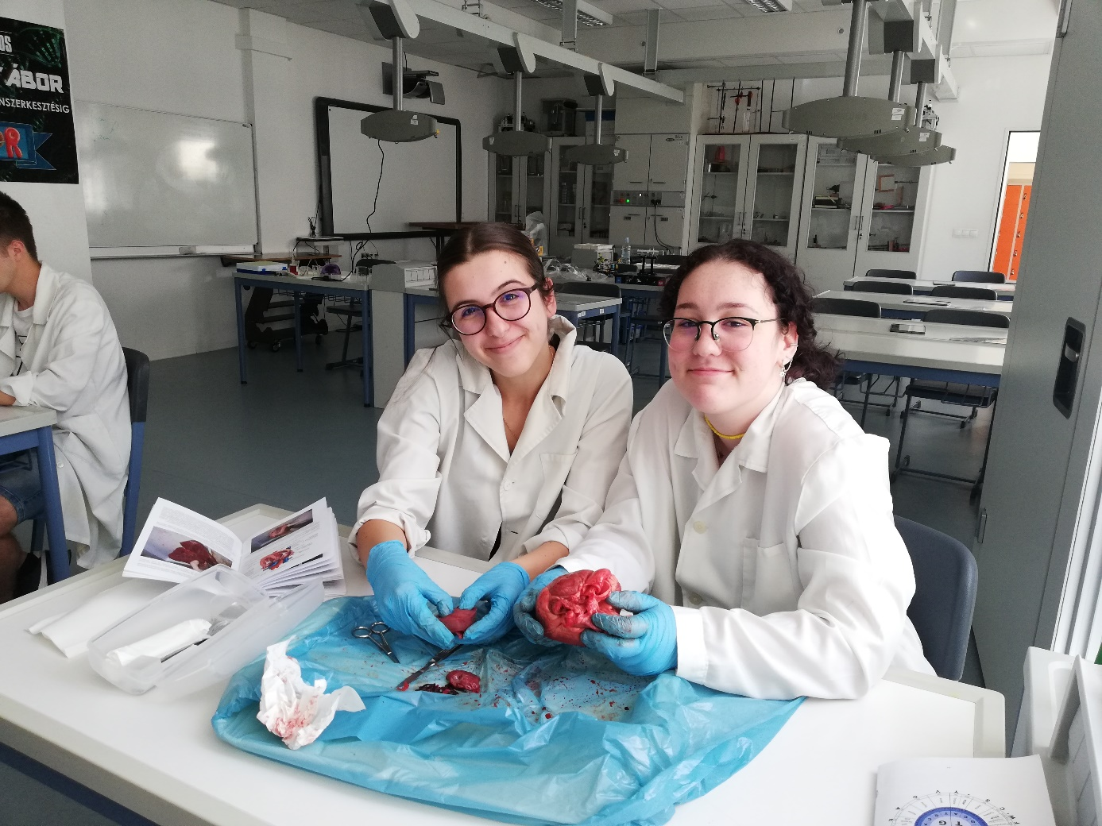
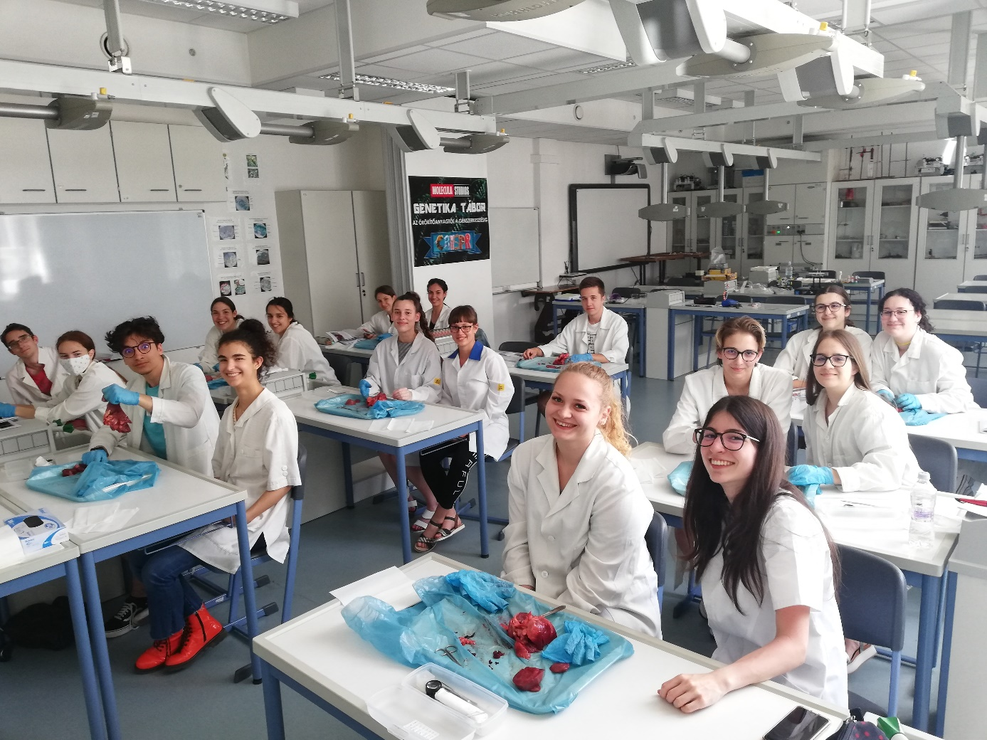
Az inzulin modellezését kindertojások segítségével végeztük, íme az eredmény.
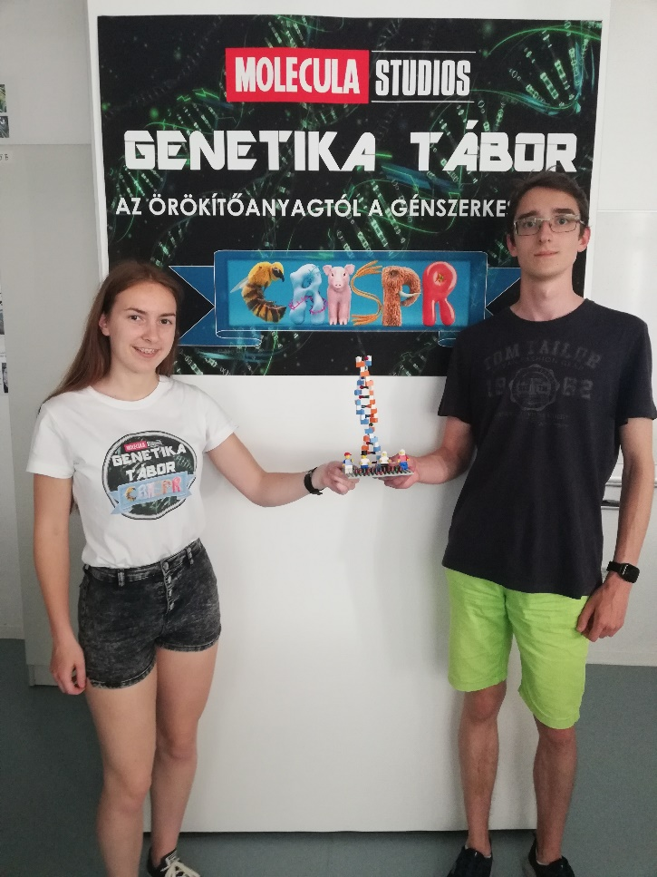
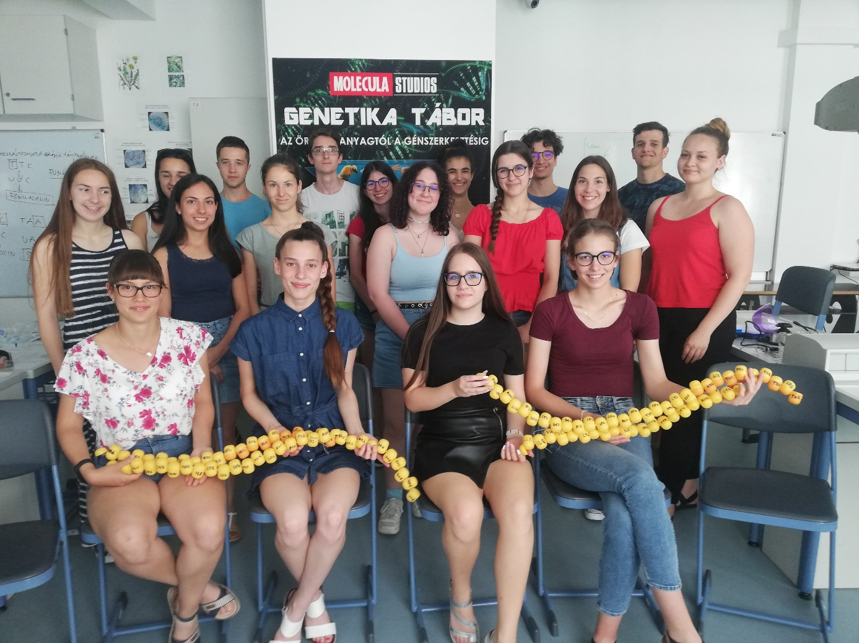
Úgy gondolom a táborban résztvevők számára ismét élménnyé válhatott a tanulás. Nem csak az iskolai éltben megszokott frontális típusú tanítással találkozhattak, hanem egyéni és párosmunkában kivitelezett gyakorlatias oktatással is, ahol az élményalapú diákközpontú tudásszerzésre terelődött a hangsúly. Számos játékos feladat, legózás, puzzle kirakás, mikorpipetta használat, videónézés tette tehát érdekessé és vélhetően izgalmassá a tábort. A LEGO DNS kettős hélix felépítése szintén érdekes feladat volt a tábor alatt, ez látható az mellékelt képen. Több diák talán most szembesült az életében először azzal a ténnyel, hogy játékosan is lehet tanulni, ami talán sokkal hatékonyabb, mint az eddig megszokott tanulási-tanítási módok. Az öt napos tábor egyfajta epochális tanulási módnak is tekinthető, ahol a diákok figyelmét nem terelik el a különböző tantárgyak, mint a megszokott tanítási rendben, ahol 45 percenként teljesen más ismeretekkel foglalkoznak, hanem jelen esetben a genetika mint fő téma szerepelt a gondolataikban, ezzel volt kapcsolatos minden ismeretszerzésük. Talán ebben is rejlett a genetika tábor sikere. Összességében egy nagyon hangulatos élményekben és tudásszerzésben gazdag táborban vehettek részt a diákok, melynek talán az lehete a mottója, hogy: „Tanulni jó, a tudásszerzés öröm”

A továbbiakban a diákok véleményét közölném anonim módon.
„A boncolások és a Legózás volt a legjobb rész. Tetszett, hogy sok érdekes videót néztünk és az is, hogy nem kellett rengeteget írni. Jó volt, hogy az egész elmélet nem egyben volt, hanem felváltva mindig játék következett.”
„Nagyon tetszettek a boncolások és a kísérletek. Jó volt újra legózni.”
„A LEGOK nagyon tetszettek és hogy meg tudtam érteni a genetika tananyagot.”
„Szerintem nagyon jó volt, hogy az iskolai tanulás keretein belül ilyen jellegű játékos, gyakorlati feladatokon keresztül rengeteg új dolgot megjegyezhettem, megismerhettem.”
„Nagyon élveztem a szív boncolást. Nagyon jól fel volt építve a tábor menete. Nagyon jó ötletek voltak amik nagyon nagy segítségünkre lettek a tanuláshoz és az érettségihez.”
„Rendkívül hasznos volt, hogy kaptunk enni, inni napközben”
„Nem száraz tananyag, izgalmas, változatos programok, tanár rugalmassága”
„Lehetőségünk volt boncolni szivet és szemet is, nagyon kreativak voltak az állomások, jó volt, hogy elsajátíthattuk a genetika alapjait. Pozitív volt még az, hogy nem csak szigorúan azt tanultuk, ami a könyvekben van, hanem pl. a crispr-ről is megtudtunk nagyon sokmindent. Nagyon érdekes volt.”
„Minden!! Eszméletlen jó volt. Nagyon jó voltak a gyakorlatok, de az elmélet is jó volt.”
„A gyakorlati órákat nagyon élveztem, valamit a boncolások során is nagyon sokat tanultam. Nagyon tetszett, hogy az elméleti órákat videókkal voltak kiegészítve. Számomra felejthetetlen élmény volt ez a tábor, nagyon sokat tanultam és egy percig sem unatkoztam.”
„Nagyon sokat tanultam magolás nélkül, csupán a sok zseniális feladattal, modellekkel és ismétléssel.”
„A gyakorlatok mellett külön kiemelném a legomodellek általi szemléltetést.”
„Nagyon jól szervezett volt az egész tábor. Logikus felépítés volt az elméleti és gyakorlati részek között, ami nagyon tetszett. Sikerekben gazdag, különleges élményekkel gyarapodtam. Egyszóval imádtam, még még még ilyen tábort, köszönet a Tanár Úrnak!
„A gyakorlati feladatok voltak a kedvenceim. Boncolás, legózás. Sokkal könnyebben tanulok, ha látom magam előtt, szóval ezek a gyakorlatok sokat segítettek.”
„Az elmélet mellett szinte minden esteben láttuk a gyakorlati részeket is, és ez számomra nagyon hasznos volt.”

Ruzsics Kitti Nikol véleménye az alábbiakban olvasható a táborról
„Először is nagyon örülök annak, hogy lehetőségem adódott részt venni a táborban. Őszintén szólva először kicsit izgultam, hiszen nem ismertem a csoportból senkit, és a legtöbb elméleti anyag (a makromolekulákat, és a DNS-t kivéve) és fogalom számomra új információ volt. Viszont már az első nap után tudtam, hogy nincs semmi ok az aggodalomra, mindenki nagyon segítőkész és kedves volt velem, és hamar fel tudtam venni a ritmust a többiekkel. Talán az egyik bizonyítéka a lelkesedésemnek az, hogy mikor hazaértem az első nap után, elkezdtem sorolni a szüleimnek az eukarióta sejt részeit, meséltem nekik a DNS felépítéséről, hogy mi az a gén, illetve allél stb.... ők persze azt sem tudták, hogy milyen nyelven káromkodom, de valahogy megérezték, hogy nagyon jól sikerült az első nap:) Az egyik pozitívum amit szeretnék kiemelni, az a megszerkesztett programtervezet. Az elméleti órákon logikusan, “lépcsőszerűen” haladtunk előre, a megértést pedig nagyban megkönnyítette, hogy példafeladatokat is megoldottunk egy-egy anyag után a munkafüzetben. (A mf hatalmas segítségnek bizonyult számomra, az ábrák és leírások mindent átláthatóbbá, érthetőbbé tettek ). A gyakorlati és kísérleti feladatok kreatívak, izgalmasak voltak, de a kedvenceim közé sorolnám (életem első) boncolásait, a DNS kivonását eperből, a mikroszkóppal való szövettani metszetek vizsgálatát, a keményítős kísérletet, az inzulin modellezését kindertojásokból, illetve a LEGO-modellek építését. A tábor alatt nézett rövidebb-hosszabb (pár vicces) videók egytől egyig érdekesek voltak, illetve hatalmas lázba is hoztak, a jövőben biztosan csak ilyen témájú videókat fogok nézni a YT-n. Ugyanez vonatkozik a “Természetellenes szelekció” c. sorozatra, otthon mindenképpen szeretném megnézni azokat a részeket, melyekre nem maradt időnk. A póló, kitűző, toll, füzet pedig szinte már csak a hab volt a tortán. Összefoglalva, ez alatt az öt nap alatt nemcsak rengeteg új információval, élménnyel gazdagodtam, hanem új embereket is megismerhettem, illetve egy betekintést nyerhettem a 11-12.-es tananyagba egyaránt. Nagyon szépen köszönöm a lehetőséget!”
Az alábbi kép a genetika tábor zárónapján készült, a részvevők a kezükben az elkészült LEGO modelleket fogják.
